Mormors röra

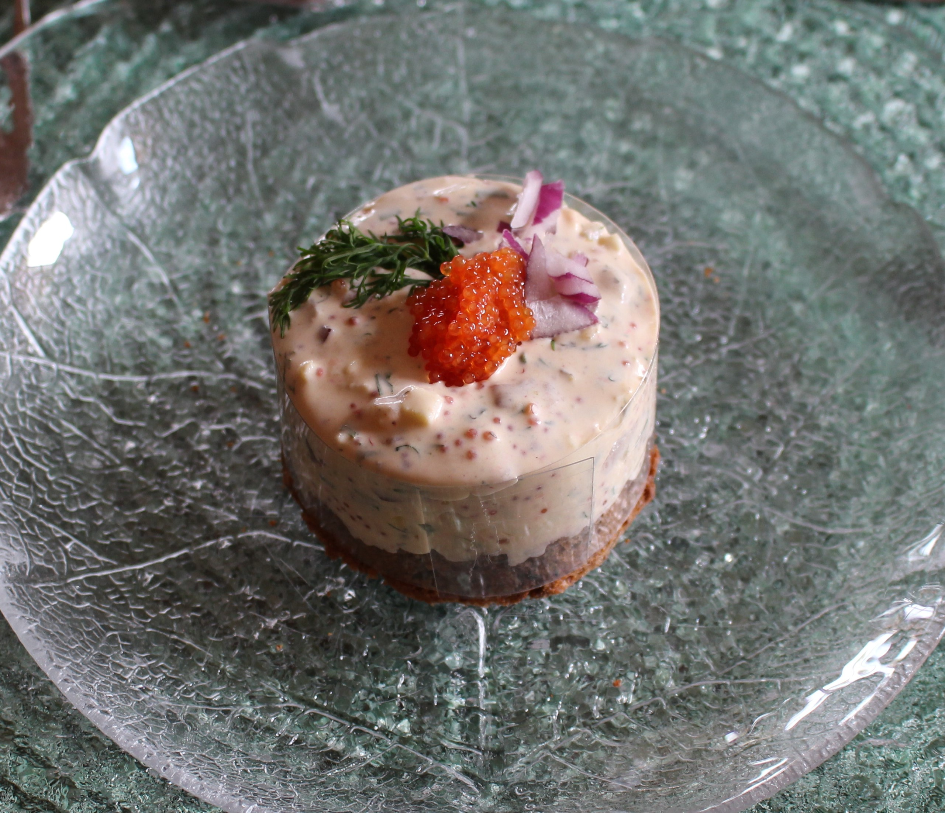

Antal portioner: 5
Ingredienser
5 skivor grovt bröd (skuret i rundlar)
½ dl créme fraiche
½ dl citron majonnäs
½ dl vispgrädde
½ dl finhackad lök (rödlök o gräslök)
3 msk hackad dill
5 st. dillvippor till garnering
2 st. stora matjessillfiléer
2 st. ägg hårdkokta
1 burk stenbitsrom, spara lite för dekoration.
Kryddor fem peppar

Gör så här
Vispa grädde, vispa sedan ner créme fraiche och majonnäs, till en
tjock konsistens.
Hacka rödlök, gräslök, ägg, dill och sill i småbitar, blanda ner i gräddblandningen och stenbitsrom, krydda med fem peppar.
Lägg upp röran på brödskivorna, garnera med en dillvippa och
lite stenbitsrom.

